Halsrygg – Skelettskada, luxation

Metodbok Konventionell röntgen
Gemensam rutin för att utföra undersökning på ett säkert och enhetligt sätt.

Förändringar sedan föregående version
Reviderad.

Akut trauma – datortomografi i första hand

Inför undersökningen
Frågeställning | - Skelettskada  - Luxation
Strålskydd | Se kapitel 4.2 och 5.1 i  Strålskydd vid undersökningar och behandlingar med röntgenstrålning
Arbetsplats | Adora
Detektor | Potter
Övrigt | Gående patient – utför undersökningen enligt nedan.  Patient liggande/på bårvagn där slätröntgen är ordinerad – Börja med en liggande horisontell sidobild och visa radiolog för att utesluta skelettskada.
Bildtagning | - Sida  - Frontal  - Vridning höger  - Vridning vänster  - Dens frontal

Bildtagning
Sida | Ställ in halsryggsstödet efter patientens naturliga hållning.  Vertikala ljuskorset i medellinjen.  Centrera mitt på halsryggen, cirka tre tvärfingrar ner från örsnibben.  Kriterier  C1-C7 ska vara med på bilden (patienten drar sina axlar nedåt). | Sida  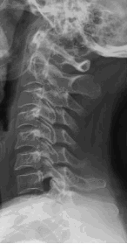
Frontal | Vrid stolen alternativt vinkla röret så att patienten har ansiktet frontalt mot detektorn.  Strålriktning: PA.  Patientens haka något uppdragen.  Vinkla röret10° kraniellt.  Kriterier  Sträva efter att komma in mellan kotorna.  C1-C7 samt övergång ska vara med på bilden. | Frontal  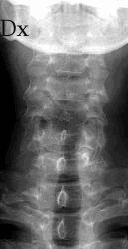

Vridning höger | 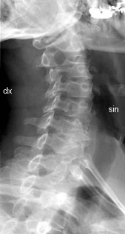Aktuell sida närmast detektorn.  Patientens icke aktuella sida vinklad 45° ifrån detektorn.  Behåll vinklingen kraniellt cirka 10°.  Strålriktning: PA.  Kriterier  Sträva efter att komma in i intervertebralhålen.  C1-C7 samt övergång ska vara med på bilden. | Vridning höger
Vridning vänster | 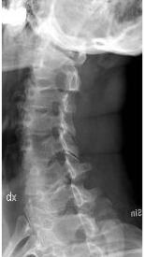Aktuell sida närmast detektorn.  Patientens icke aktuella sida vinklad 45° ifrån detektorn.  Behåll vinklingen kraniellt cirka 10°.  Strålriktning: PA.  Kriterier  Sträva efter att komma in i intervertebralhålen.  Samma som ovan. | Vridning vänster
Dens frontal | Vrid stolen till frontal position.  Strålriktning: AP.  Patienten böjer ned hakan (rak linje mellan hörselgången till näsvingens nedre kant).  Vinkla röret cirka 6° kaudalt.  Patienten gapar.  Centrera mitt i munnen.  Kriterier  Dens axis ska friprojiceras. | Dens frontal  